OBSERVER (PUBLISH SUBSCRIBE)

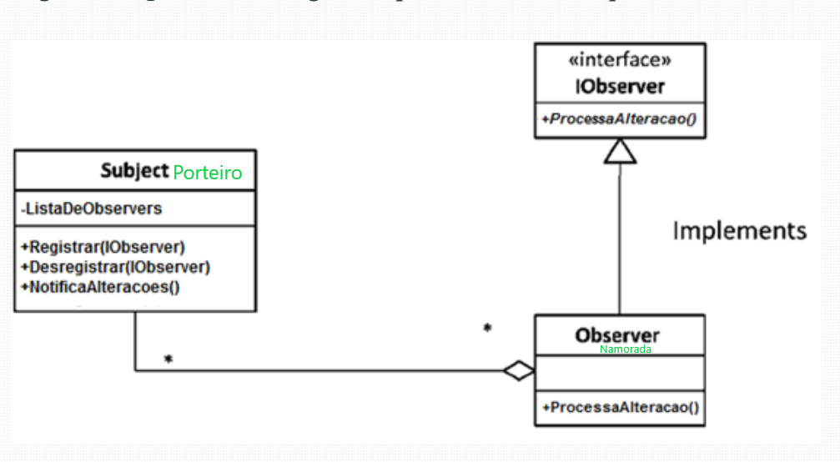

Aniversario Surpresa.

Uma namorada que está interessada em fazer uma festa surpresa para seu parceiro, pede ajuda para o porteiro do apartamento, para que ele a notifique quando o namorado dela chegar no apartamento.

Porteiro (Subject): Fala que aconteceu um evento

Namorada (Observer): Esculta o subject

Interface: Contrato que garante a funcionalidade, participação das partes, deve implementar certos métodos para garantir suas funcionalidades.

Classes.

ChegadaAniversarianteEvent: Carrega os dados do evento, exemplo quem disparou o evento, hora que o evento ocorreu, tudo que for relacionado ao evento. Cada tipo de evento vai ter suas próprias informações, qual botão do mause foi clicado, evento do teclado, qual tecla foi teclada